Bienvenue à STRALANG,Ecole des Langues,

Institut Linguistique à Strasbourg
Fondé en 2014, l'institut Stralang est un établissement privé d’enseignement supérieur qui propose des cours de langue et de culture françaises de tous niveaux dans un contexte universitaire, avec des enseignants diplômés en français langue étrangère. Situé à proximité du campus universitaire et des institutions internationales, l’école apporte une attention spécifique aux étudiants par un apprentissage encadré et progressif. Ceci dans un cadre convivial avec des classes de 9 personnes.
L’institut Stralang est une école qui se fixe comme objectif d'enseigner les langues avec une approche actionnelle et communicative tout en misant sur la pratique de l'oral, les méthodes interactives, le suivi ainsi que le renforcement de l'écrit.
Tous les niveaux et les programmes ont été harmonisés sur le Cadre Européen Commun de Référence.
En arrivant dans la capitale européenne, découvrez une cité historique, culturelle et universitaire. Rejoignez Stralang et faites partie des 10 000 étudiants étrangers accueillis à Strasbourg chaque année!
Pour votre formation, l'institut vous enseigne le Français Langue Etrangère quel que soit votre niveau et votre âge. Venez bénéficier de notre haute compétence pédagogique dans l'établissement qui vous est destiné et apprendre une langue avec une méthode efficace et éprouvée.
À l’institut Stralang, vous pouvez bénéficier du statut étudiant qui vous donne le droit :
- De travailler à temps partiel
- De vous affilier au régime de la sécurité sociale étudiante et d’avoir une carte d’étudiant
- De bénéficier des œuvres du CROUS
- De profiter des mêmes avantages que les étudiants des universités
Votre réussite sera notre réussite.
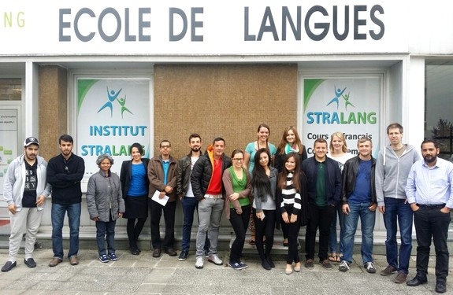
:
Ukraine, salut!!!
Je m’appelle Heïdi, j’ai 23 ans et je viens d’Australie. J’aime bien l’ambiance de l'école Stralang, je trouve les étudiants, les professeurs et les secrétaires très agréables. Ils sont toujours prêts à m’aider. C’est génial de rencontrer d’autres étrangers, je trouve cet échange interculturel enrichissant. Les méthodes d’apprentissages dutest TCF ou du DELF sont novatrices et très variées. De plus, les prix sont raisonnables et abordables surtout pour les jeunes ! Alors si vous voulez parfaire votre français, venez nous rejoindre ! Ca vaut le coup.

